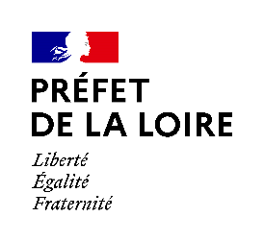

FICHE D’INSCRIPTION AUX FORMATIONS VALEURS DE LA REPUBLIQUE, LAÏCITE
ET PREVENTION DES RADICALISATIONS DANS LE SPORT
LOIRE - 2024

Attention, une fois inscrit et au vu du nombre de places limité et suite à la forte demande, il est impératif de participer à la formation et aux 3 séquences d’une même session.

Merci de compléter un exemplaire de cette fiche pour chaque participant et l’envoyer par mail :
ce.sdjes42@ac-lyon.fr

SPORT ET VALEURS DE LA REPUBLIQUE – LAICITE
jeudi 25 janvier 2024 de 9 h à 17 h
vendredi 26 janvier 2024 de 9 h à 17 h
lundi 29 janvier 2024 de 9 h à 12 h

MAISON DES SPORTS – SAINT-ETIENNE

Les repas et les frais de transports sont à votre charge, ils peuvent éventuellement vous être remboursés par la structure qui vous emploie.

NOM-PRENOM :

STRUCTURE :

FONCTION :

TELEPHONE :

MAIL :

Service départemental à la jeunesse, à l’engagement et aux sport
11, rue des Docteurs Charcot
42023 Saint-Etienne cedex 2

